T.C.
ÖMER HALİSDEMİR ÜNİVERSİTESİ MÜHENDİSLİK FAKÜLTESİ

GIDA MÜHENDİSLİĞİ BÖLÜMÜ

KABAK ÇEKİRDEĞİ ÜRETİMİNDE KULLANILAN KABAKTAN (Cucurbita pepo L.) KABAK TOZU ELDE EDİLEREK BİSKÜVİ ÜRETİMİNDE KULLANILMASI VE KALİTE KRiTERLERİ ÜZERİNE ETKİSİNİN İNCELENMESİ

Nisanur ÜLKER 130608048

BİTİRME TEZİ Yrd.Doç.Dr. Cem BALTACIOĞLU
NİĞDE, 2017

T.C.

ÖMER HALİSDEMİR ÜNİVERSİTESİ MÜHENDİSLİK FAKÜLTESİ

GIDA MÜHENDİSLİĞİ BÖLÜMÜ BİTİRME TEZİ KABUL VE ONAY BELGESİ

Bölümümüz 130608048 numaralı öğrencisi Nisanur ÜLKER’in “KABAK ÇEKİRDEĞİ ÜRETİMİNDE KULLANILAN KABAKTAN (CucurbitapepoL.) KABAK TOZU ELDE EDİLEREK BİSKÜVİ ÜRETİMİNDE KULLANILMASI VE KALİTE KRiTERLERİ ÜZERİNE ETKİSİNİN İNCELENMESİ” Başlıklı
bitirme tezi çalışması aşağıdaki jüri üyeleri tarafından Gıda Mühendisliği Bölümü’nde Bitirme Tezi olarak Oy Birliği/Oy Çokluğu ile kabul edilmiştir.

Danışman : Yrd. Doç. Dr. Cem BALTACIOĞLU Üye : Yrd. Doç. Dr. Hande BALTACIOĞLU Üye : Yrd. Doç. Dr. Ayşe ÖZBEY

Tezin Savunulduğu Tarih: 15/06/2017

Bitirme Tezi dersi kapsamında yapılan bu çalışma, ilgili jüriler tarafından değerlendirme sonucunda Gıda Mühendisliği Bölümü’nde Bitirme Tezi çalışması olarak kabul edilmiştir. 16/06/2017

Bölüm Başkanı

Prof. Dr. Zeliha YILDIRIM

DOĞRULUK BEYANI

Bitirme tezi olarak sunduğum bu çalışmayı tüm akademik kuralla ve Ömer Halisdemir Üniversitesi Yayın Etiği Komisyonu Yönergesi’ne uygun olarak gerçekleştirdiğimi ve sunduğumu; bu kurallar ve ilkelere aykırı hiçbir yol ve yardıma başvurmaksızın bizzat hazırladığımı beyan ederim.
Tezimle ilgili yaptığım beyana aykırı bir durum saptanırsa ortaya çıkacak tüm ahlaki ve hukuki sonuçlara katlanacağımı bildiririm. 16/06/2017

Nisanur ÜLKER

TEŞEKKÜR

Beni bu günlere getiren çalışmalarımda maddi-manevi desteklerini esirgemeyen, her daim yanımda olan aileme sonsuz teşekkürlerimi sunarım.
Lisans eğitimim boyunca ve bu çalışmamın düzenlenmesinde, laboratuvar çalışmalarımda yardımını esirgemeyen, beni her konuda yönlendiren ve destekleyen, deneyimlerini paylaşan Danışman Hocam Sayın Yrd. Doç. Dr. Cem BALTACIOĞLU’na sonsuz saygı ve şükranlarımı sunarım.
Çalışmam boyunca yardımlarını aldığım, konu hakkında bilgilerimi paylaştığım sınıf arkadaşım Mehmet UYAR’a teşekkürlerimi sunarım.

ÖZET

KABAK ÇEKİRDEĞİ ÜRETİMİNDE KULLANILAN KABAKTAN (Cucurbitapepo L.) KABAK TOZU ELDE EDİLEREK BİSKÜVİ ÜRETİMİNDE KULLANILMASI VE KALİTE KRİTERLERİ ÜZERİNE ETKİSİNİN İNCELENMESİ
Nisanur ÜLKER
Ömer Halisdemir Üniversitesi Mühendislik Fakültesi
Gıda Mühendisliği Danışman : Yrd. Doç. Dr. Cem BALTACIOĞLU
Bisküvi ürünleri lezzetli, doyurucu ve ucuz olması nedeniyle hemen hemen her yerde ve her yaştan insan tarafından tüketilmektedir. Ülkemizde bisküvi üretiminde, bisküvilik un denilince Tr. compactum ve Tr. aestivum türü yumuşak taneli, protein miktarı düşük, zayıf glutenli unlar tercih edilir.Kabak çekirdeği üretiminde kullanılan kabak sebzesinden çekirdekler ayrıldıktan sonra kabakların gıda sanayinde bir kullanım alanı bulunmamaktadır. Gıda sanayinde kullanım alanı olmayan kabaktan elde edilen kabak tozu ile gerçekleştirilen bisküvi üretimi sonucunda ilk olarak üründe meydana tekstürel değişimler incelenmiştir. Sonuç olarak kabak tozunun yağ, lif, protein, kül, nem ve su aktivitesi değerleri sırasıyla %0,54, %13,4, %8,5, %4,75,
%0,39 ve 0,232 bulunmuştur. Bisküvi örneklerinde kabak tozu miktarı arttıkça kalınlık, hacim ve pH değerleri azalma göstermiştir. Renk değerleri incelendiğinde standart bisküviye göre koyu renkte bisküviler elde edilmiştir. Nem ve kül miktarları kabak tozu ilavesi ile artış göstermiştir. Bisküvilerin tekstür değerleri üzerine etkisinde sertlik ve tokluk değerlerinde azalma gösterirken gevreklik değerinde artış göstermiştir. Bisküvi hamurlarının sıkılık, kesme ve yapışkanlık değerleri kabak tozu ilavesi ile artış göstermiştir. Bisküvilere yapılan duyusal analiz testinde kabuk rengi, iç renk, gözenek homojenliği ve büyüklüğü, koku, tat, yumuşaklık, ağızdaki dağılış ve ağızdaki yağlılık hissi açısından değerlendirilmiştir. Analiz sonuçlarına göre %45 kabak tozu ilaveli bisküvi genel ortalamada en yüksek beğeni alan ürün olmuştur.
Anahtar Sözcükler : Bisküvi, kabak tozu, tekstür,duyusal özellik, renk özellikleri.

İÇİNDEKİLER
BİTİRME TEZİ KABUL VE ONAY BELGESİ ii
DOĞRULUK BEYANI iii
TEŞEKKÜR iv
ÖZET v
TABLOLAR DİZİNİ vii
ŞEKİLLER DİZİNİ viii
- GİRİŞ 1
- MATERYAL METOT 3
  - Kabak Tozu Üretimi 3
  - Bisküvi Üretimi 3
  - Hammaddede Yapılan Analizler 3
  - Lif Tayini 4
  - Hamurda Yapılan Analizler 4
  - Bisküvi Örneklerinin Tekstürel Özelliklerinin Belirlenmesi 5
  - Renk 5
  - Duyusal Analiz 5
  - İstatiksel Analiz 6
- BULGULAR VE TARTIŞMALAR 7
  - Kabak Tozu Özellikleri 7
  - Bisküvi Özellikleri 8
  - Bisküvi Tekstür Özellikleri 11
  - Bisküvi Hamurunun Tekstür Özellikleri 12
  - Duyusal Analiz 13
- SONUÇ 15
- KAYNAKLAR 16
6. EK 19
  - Bisküvi hamurunda tekstür grafikleri 19
  - Bisküvide tekstür özellikleri 21
ÖZGEÇMİŞ 23

TABLOLAR DİZİNİ

Tablo 1. Yağ, Lif, Protein, Külve Nem Miktarlarının Kabak tozu Üzerine Etkisi 8
Tablo 2. Kabak tozu ilavesinin bisküvi örneklerinin kalınlık, hacim, renk, pH, kül ve nem miktarlarına etkisi 11
Tablo 3. Kabak tozu ilavesinin bisküvilerin tekstür değerleri üzerine etkisi 12
Tablo 4. Kabak tozu ilavesinin bisküvi hamurlarının sıkılık, kesme, yapışkanlık ve bağlılık değerleri üzerine etkisi 13
Tablo 5. Kabak tozu ilaveli bisküvilerde duyusal analiz değerlendirmeleri 14

ŞEKİLLER DİZİNİ
Şekil 1. Farklı oranlarda ilave edilen kabak tozunun bisküvi örneklerinin görünüşü üzerine etkisi (A. % 0 kabak tozu ilaveli; B. % 15 kabak tozu ilaveli; C.%30 kabak tozu ilaveli; D.%45 kabak tozu ilaveli) 10
Şekil 2. Standart bisküvi hamurunun tekstür üzerine etkisi 19
Şekil 3. %15 kabak tozu ilaveli bisküvi hamurunun tekstür üzerine etkisi 19
Şekil 4. %30 kabak tozu ilaveli bisküvi hamurunun tekstür üzerine etkisi 20
Şekil 5. %45 kabak tozu ilaveli bisküvi hamurunun tekstür üzerine etkisi 20
Şekil 6. Standart bisküvinin tekstür özelliği üzerine etkisi 21
Şekil 7. %15 kabak tozu ilaveli bisküvinin tekstür özelliği üzerine etkisi 21
Şekil 8. %30 kabak tozu ilavesi olan bisküvinin tekstür özelliği üzerine etkisi 22
Şekil 9. %45 kabak tozu ilavesi olan bisküvinin tekstür özelliği üzerine etkisi 22

ÖNSÖZ
Gıda sanayinde kullanım alanı olmayan kabaklar çekirdekleri çıkarıldıktan sonra genelde hayvan yemi veya gübre olarak değerlendirilmektedir. Bu tez çalışmasında, çekirdekleri ayrılmış olan kabaktan kabak tozu elde edilerek belirli oranlarda bisküvi hamuruna ilavesi ile bisküvi üretimi sonucu üründe meydana gelen tekstürel değişimler incelenmiştir. Kabak tozunda yağ, lif, protein, kül, nem ve su aktivitesi değerlerine bakılmıştır. Kabak tozu ilavesi yapılan bisküvilerde kalınlık, hacim, renk, pH, kül, nem miktarları, sertlik, gevreklik/esneklik ve tokluk değerlerine bakılmıştır. Kabak tozu ilavesinin bisküvi hamurlarının sıkılık, kesme, yapışkanlık ve bağlılık değerleri üzerine etkisi incelenmiştir. Yapılan analizler sonucu bulunan sonuçlar literatür çalışmalarındaki sonuçlar ile karşılaştırılmıştır.

GİRİŞ

Türkiye’de bisküvi sanayii son yıllarda gelişme göstermiş, tüketime sunulan çeşit fazlalığı yanında, özellikle modern teknoloji ve bilimsel yöntemler uygulayan belirli firmalarca kalite düzeyinin yükseltilmesi sonucu aranan bir gıda maddesi halini almıştır (Ünal, 1986). Geniş bir yaş aralığında tüketilen bisküvinin kelime anlamı Latince’de “bicostus” ve Fransızca’da “bescoit” yani iki kez pişmiş anlamına gelmektedir. Bisküvi bayatlamadan uzun süre saklanması, tüketiciye farklı şekillerde ve çeşni ilavesi ile birlikte sunulabilmesi nedeniyle öğün dışı beslenmede önemli bir yer tutmaktadır. Bisküvi tüketimi kişi başına yıllık 5-6 kg olarak belirtilmiştir. Bisküvi üretiminde kullanılan buğday ununda yaklaşık %9-10 arası protein bulunmaktadır (Doğan ve Uğur, 2004). Bisküvi üretiminde çeşitli yöntemlerle ürünü zenginleştirme ve besleyici değerini artırmak üzerine bazı çalışmalar yapılmıştır. Bunlardan birisi, üründe lif içeriğini arttırma ve antioksidan aktiviteyi güçlendirmek amacıyla yapılan bir çalışmada mango kabuk tozu ile zenginleştirme yapılmış ve olumlu sonuçlar alınmıştır (Ajila vd., 2008). Lif eklenerek yapılan bisküvilerle fareler üzerinde yapılan başka bir çalışmada ise kandaki kolesterol ve glukoz seviyesinde önemli bir azalma tespit edilmiştir (Erukainure vd., 2013).

Bisküvi ürünleri lezzetli, doyurucu ve ucuz olması nedeniyle hemen hemen her yaştan tüketici tarafından beğenilerek tüketilmektedir. Bisküvi formülasyonunda yapılacak değişiklik ile toplum sağlığı açısından kabak tozu ilavesinin yararı düşünülmüştür. Kabak çekirdeği üretiminde kullanılan kabak sebzesi çekirdekleri alındıktan sonra gıda sanayinde etkin bir şekilde kullanılmamaktadır. Çalışmanın amacı, kabak sebzesinden elde edilen tozun bisküvi üretiminde farklı oranlarda buğday unu ile yer değiştirmesi yöntemiyle (%15-30-45) ilk olarak bisküvi hamurunda tekstür özellikleri, sonrasında da elde edilecek bisküvilerde tekstür, renk, nem ve su aktivitesi, bisküvi örneklerinde duyusal analiz ve bulunan sonuçların istatiksel açıdan değerlendirilmesidir.

Kabak çekirdeği üretiminde kullanılan kabakların lif açısından zengin olduğu bilinmektedir. Besinsel lifler, gastrointestinal sistemin normal fonksiyonunun devamını sağlayarak, gıdaların bağırsaktan geçiş süresini azaltmakta ve kabızlığın

önlenmesinde önemli rol oynamaktadır (Schneeman 1999; Bosaeus 2004). İnsan vücudunda sindirilemedikleri halde sağlık üzerine olumlu etkileriyle pek çok konu için araştırma olmuştur. Kabakta bulunan besinsel lifler bazı kanser çeşitlerini önleyip, tokluk hissi vererek kilo kaybını hızlandırmaktadır (Sakata 1995; Howarth vd., 2001). Kabak sebzesinden elde edilen kabak tozunun bisküvi yapımında kullanılması ile besleyici değer unsuru artırılmıştır.

MATERYAL METOT

Çalışmanın ilk aşamasında ürün yapımında kullanılan hammaddeler ( buğday unu, kabak sebzesinden elde edilen toz, pudra şekeri, tuz, yağ vb.), yardımcı maddeler temin edilmiştir. Kullanılacak olan toz, kabak sebzesinden elde edilmiştir. Atık olarak görülen bu kabakların değerlendirilip insan sağlığı açısından etkileri araştırılmıştır. Kabaklar sonbahar mevsiminde hasat edildikten ve çekirdekleri ayrıldıktan sonra Nevşehir bölgesinden temin edilmiştir. Elde edilen tozdan bisküvi hamuru hazırlanmış ve hamur özellikleri yanı sıra son ürünün kalite özelliklerinde değişiklikler meydana gelmiştir.

Kabak Tozu Üretimi

Kabak bitkisinden kabak tozu elde etmek amacıyla üreticiden temin edilen kabaklar nem kaybetmemesi için laboratuvara getirilince zaman kaybetmeden uygun bir parçalayıcıda parçalanıp yaklaşık %14 nem seviyesine kadar kurutulup toz eldesi için öğütülmüştür. Elde edilen tozlar hava geçirmez ambalajlarda bisküvi üretimi amacıyla derin dondurucuda -40°C’de depolanmıştır.

Bisküvi Üretimi

Bisküvi formülasyonu ve pişirme işlemi AACC Method No 10.54 (Anonymous 2000) standardına göre yapılmıştır. Bisküvi formülasyonundaki un miktarı %15, 30 ve 45 oranlarında buğday unu azaltılarak yerine kabak tozu ile değiştirilip bisküvi üretilmiştir.

Hammaddede Yapılan Analizler

Konya Karaman bölgesinde bulunan bisküvi üreticilerinden temin edilecek bisküvi üretiminde kullanılacak buğday ununda ve kabaktan elde edilecek tozda rutubet miktarı ICC StandardMethod No: 110/1 (Anonymous 2002)’e, kül miktarı ICC StandardMethod No: 104/1 (Anonymous 2002)’e, protein miktarı AACC StandardMethod No: 46-12 (Anonymous 2000)’, yağ miktarı Soxhlet ile AOCS Am

2-93’e göre belirlenmiştir. Örneklerin su aktivitesi Novasina su aktivitesi ölçüm cihazı ile yapılmıştır.

Lif Tayini

Tayin için 3 gram numune tartılmış, 200 ml hacmi işaretlenmiş 600 ml’lik beher veya porselen pota içine konulmuştur. Üzerine 50 ml %5’lik sülfürik asit ilave edilerek işaretlenmiş yere kadar 150 ml saf su ile tamamlanmıştır. 30 dakika kaynatılmıştır. Kaynama sırasında su eksildikçe 200 ml çizgisine kadar saf su tamamlanmıştır. Kaynama sırasında cam çubukla karıştırılmıştır. Daha sonra SchleicherundSchüll No: 520 b veya MachereyundNagel No:840W filtre kağıdından süzülmüştür. Asit reaksiyonu tamamen kayboluncaya (mavi turnusol kâğıdı süzüntüye değdirildiğinde renk mavi kaldığında ) kadar sıcak saf su ile yıkama yapılmıştır. Filtre kâğıdı üzerinde kalan kalıntı filtre kâğıdı çapındaki bir saat camı üzerinden piset ile yıkamak suretiyle behere tekrar aktarılmıştır. Üzerine bu kez 50 ml %5’lik NaOH ve 150 ml saf su ilave edilerek 30 dakika kaynatılmıştır. Kaynatma birincide olduğu gibi yapılmıştır. Kaynatma bitiminde yıkama ve süzmeden sonra kalan kalıntı tekrar behere aktarılmış, oradan da 110 °C ‘de kurutulmuş, ağırlığı hassas terazi ile belirlenen yukarıda verilen filtre kâğıdı üzerine aktarılmıştır. Önce saf su ile sonra 3 defa %95 etil alkol ve eterle yıkanmış ve filtre kâğıdı ile birlikte bir kroze içinde 110 °C ‘de etüvde kurutulmuştur. Tamamen kuruduktan sonra desikatörde soğutularak hassas terazide tartılmıştır. Külsüz ham selüloz tayin edilmesi istenirse kurutulan filtre kâğıdı ve ham selüloz kül fırınında 550-600 °C’de yakılır. Desikatörde soğutulup hassas terazide tartılır.

Hamurda Yapılan Analizler

Bisküvi hamurlarının tekstürel özelliklerinin belirlenmesinde Stable Micro SystemTA.XT Plus TextureAnalyzer (İngiltere) cihazı kullanılmıştır. Hamurların sertlik ölçümleri 2mm (P/2E) silindirik prob kullanılarak 3.0 mm/saniye test hızında
20 mm derinliğe kadar yapılmıştır. Hamurda yapışkanlık özelliklerini belirlenmesinde A/DSC aparatıyla belirlenmiştir.

Bisküvi Örneklerinin Tekstürel Özelliklerinin Belirlenmesi

Bisküvi örneklerinin kırılganlık ve sertlik ölçümleri TA.XTPlusTexture Analyzer cihazı kullanılarak yapılmıştır. HDP/3PB 3-Point BendingRigprobu kullanılarak yapılan ölçümlerde 0.5 mm/saniye test hızı kullanılmıştır.

Renk

Renk ölçümleri CIE (L*, a*, b*) renk sistemi ile ifade edilmiştir (KonicaMinolta CR 400). Renk ölçümü oda şartlarında beş paralel ve her örnek için üç bölgede yapılarak ve bu değerlerin ortalaması o örneğin rengini ifade etmiştir.

Duyusal Analiz

Örneklerin duyusal analizleri yarı-eğitimli 8 panelist tarafından gerçekleştirilmiştir (Demirkesen vd., 2010; Resurreccion, 2008). Panelistler 20-50 yaş grubundan seçilmiştir. Burada ifade edilen yarı-eğitimli panelistten kasıt analiz öncesi panele katılacakların değerlendirmede kullanacakları ve beğenilerini ölçülendiren skala ve sorularda geçen terimler hakkında eğitilmeleridir. Tanımlama testlerinde olduğu gibi referanslar, kalibrasyon gibi uygulamalar yer almamaktadır. Tüketici beğenisini ifade edecek şekilde skala hazırlanmıştır. Örnekler 9-nokta hazsalskala (9-nokta hazsalskala, aşırı beğenmedim:1, aşırı beğendim: 9) göre kabul edilebilirlik testine tabi olacaktır. 9-nokta hazsalskala (9-point hedonicscale) yöntemi diğer tüm yöntemler içerisinde ürün kabul edilebilirliği ve görünüşünü değerlendirmesi nedeniyle dikkat çekmektedir. Jones et al. (1955), Peryam ve Pilgrim (1957) tarafından geliştirilen bu yöntem tercih edilmiştir. Analizler floresan ışık altında kontrollü oda sıcaklığında ayrı masalarda gerçekleştirilmiştir. Tüm panelistlere su ve kraker verilmiştir.

İstatiksel Analiz

Kontrol gruplarında üretim üç tekerrürlü ve analizler üç paralel olarak yapılacak, ortalama değerler verilecektir. İstatistiksel farkları belirlemek için varyans analizi (ANOVA, Minitab Ver.17) kullanılmıştır. Grup içi değerlendirmeler SPSS (Ver.15) ile hesaplanmıştır.

BULGULAR VE TARTIŞMALAR

Kabak sebzesinden elde edilen toz farklı oranlarda bisküvilik unla yer değiştirme metodu ile (%15-30-45) bisküvi hamuruna ilave edilerek bisküvi yapılmıştır. Hammaddede rutubet, nem, kül, yağ ve bisküvi de ise tekstür, yayılma oranları, renk, duyusal analiz ve istatiksel analizler yapılmıştır. Bisküvi yapımının ardından duyusal test hakkında bilgilendirme yapılan panelistlerin katılımıyla kendilerine verilen puan skalası ve soruların cevaplanması gerçekleştirilmiştir. Analiz sonuçları grafik üzerine aktarılmış ve sonuçlar literatür bilgisi ile karşılaştırılarak tartışılmıştır.

Kabak Tozu Özellikleri

Üreticiden mevsiminde temin edilen kabaklardan elde edilen kabak tozunda yapılan analizler sonucunda yağ, protein, kül, lif ve nem miktarları Tablo 1’de gösterilmiştir. Yağ miktarı meyve sebzelerin genel özelliği olarak beklenilen miktarda bulunmuştur. Genel olarak meyve ve sebzelerde yağ miktarı % 0,1-0,3 belirlenmiştir (Cemeroğlu,2013). Yapılan analiz sonucu kabak tozunda yağ miktarı % 0,54±0,04 bulunmuştur. Yağ oranının literatürdeki çalışmalara göre yüksek çıkması kabak sebzesinin çeşidi ve kuruyemiş olarak üretilen kabak çekirdeğinden kaynaklandığı düşünülmüştür. Protein miktarı%8,5±0,07 olarak hesaplanmıştır. Anonymous(2003) ve Ekinci’ye (1972) göre protein miktarı 100g’da(yaş ağırlık) 1.4 g protein olarak belirlenmiştir. Yapılan bu çalışmada protein miktarı literatüre göre yüksek bulunmuş ve bu kabak tozunun bisküvide kullanımının avantajlarından birisi olarak görülmektedir. Elde edilen bisküviler daha yüksek protein oranına sahip olmaktadır. Ponka vd. (2015)’e göre 5 kabak çeşidinde yaptıkları çalışmada kül miktarı 0,3±0,7 ile 1,3±0,5(g/100 g yaş ağırlık) olarak belirlenmiştir. Yapılan analiz sonucunda kül miktarı %4,75 olarak bulunmuştur ve literatür çalışmalarındaki değerden yüksek çıkması kabak sebzesinden elde edilen tozun mineral madde içeriğinin yüksek olduğunu göstermektedir. Kabak tozundaki lif miktarı% 13,4±0,43 ve nem miktarı ise 0,39±0,07 bulunmuştur. Elde edilen kabak unlarından yapılan su aktivitesi analizinde 0,232±0,12 değeri elde edilmiş ve bu toz bisküvi üretiminde kullanılmıştır.

Tablo 1.Yağ, Lif, Protein, Kül ve Nem Miktarlarının Kabak tozu Üzerine Etkisi

 | Yağ (%) | Lif (%) | Protein(100 g) | Kül (%) | Nem(%) | Su Aktivitesi
Kabak  tozu | 0,54±0,04 | 13,4±0,43 | 8,5±0,07 | 4,75±0,08 | 0,39±0,07 | 0,232±0,12

Bisküvi Özellikleri

Yapılan bisküvilerde kalınlık, hacim, renk, pH, nem ve kül miktarları Tablo 2’ de gösterilmiştir. Her bir analiz standart, %15,%30 ve %45 kabak tozu ilaveli bisküvi için yapılmıştır. Özkaya vd.(1984) bisküvi çeşitlerinin nem oranlarının %2,1 ile %7,7 arasında değiştiğini ve ortalama nem oranının %4,3 olduğunu bildirmişlerdir. Kabak tozundan yapılan bisküvilerde nem analizi sonucuna göre sonuçlar literatürdeki çalışmalarla benzerlik göstermektedir. Kabak tozu ilavesi arttıkça nem oranında da artış gözlenmiş ve istatiksel açıdan etkili olduğu görülmüştür(p<0,05). Kül değeri Özkaya vd.(1984) yaptıkları çalışmada, %0,40 ile %1,54 arasında değiştiğini ve ortalama kül değerinin %0,74 olduğunu tespit etmişlerdir. Bisküvilerin kül değerleri farklı oranlarda ilave edilen kabak tozuna göre incelendiği zaman en yüksek kül içeriğine (1,55±0,03) %45 kabak tozu ilavesi olan bisküvi sahip olmuştur. Sırasıyla
%30,%15 ve standart bisküvi takip etmektedir. Bu durum kabak sebzesindeki mineral madde içeriğinin yüksek olmasından kaynaklanmakta ve kabak tozu ilavesi ile kül değerindeki artış istatiksel açıdan önemli bulunmuştur(p<0,05). pH değerlerine bakıldığında en yüksek değer standart bisküvide 9,2160 en düşük pH değeri7,1370 %45 kabak tozu ilavesi olan bisküvi olarak belirlenmiş ve kabak tozu ilavesindeki artış pH değerinde azalmaya neden olmuş ve istatiksel açıdan önemli olduğu görülmüştür (p<0,05). Doğan ve Uğur (2005) yaptıkları çalışmada, standart şekerli bisküvilerin L* değerinin 64-71 arasında, a* değerinin 2-7,5 arasında ve b* değerinin 20-25,5 arasında değiştiğini tespit etmişlerdir. Yapılan analiz sonucunda elde edilen bisküvilerde en yüksek L* değeri 71,25 standart bisküvi,en düşük L* değeri 47,55 %30 kabak tozu ilaveli bisküvi, en yüksek a* değeri 12,65 %30 kabak tozu ilaveli bisküvi ve en düşük a* değeri 3,83 standart bisküvi, en yüksek b* değeri 31,40 ile %15 kabak tozu ilaveli bisküvi ve en düşük b*değeri 29,58 olan %30 kabak tozu ilaveli bisküvi olan belirlenmiş ve kabak tozu ilavesi arttıkça değerlerde

bir dalgalanma görüldüyse de istatiksel açıdan önemli değişim olduğu görülmüştür (p<0,05).Şekil 1.’de farklı oranlarda bisküvi yapımında kullanılan kabak tozunun renk üzerine etkisi gösterilmiştir ve kabak tozun bisküvinin rengi üzerinde nasıl bir etkiye sahip olduğunu ortaya koymaktadır.Hacim değerlerine bakıldığında en yüksek 37 ml ile %15 kabak tozu ilaveli bisküvi, en düşük ise 27 ml olan %45 kabak tozu ilaveli bisküvi olarak bulunmuştur.Kabak tozundaki oransal artış hacim değerlerini düşürmüş ve istatiksel açıdan önemli bulunmuştur (p<0,05).Bisküvi örneklerinde kalınlık değeri en yüksek 15,77±1,24 (mm) olan standart bisküvi, en düşük 11,72±1,02 (mm) değeri %30 kabak tozu ilaveli bisküvi sahip olmuştur. Özkaya ve Demir (2000), farklı oranda buğday kepeği ilave edilmiş bisküvi örneklerindeki kalınlıkları 10,6-12,1(mm) olarak bildirmişler ve analiz sonucu bulunan kalınlık değerleriyle yakınlık göstermektedir. %15-30-45 oranında kabak tozu ilavesinin kalınlık üzerine etkisi istatiksel açıdan değerlendirildiğinde önemli olduğu görülmüştür (p<0,05).

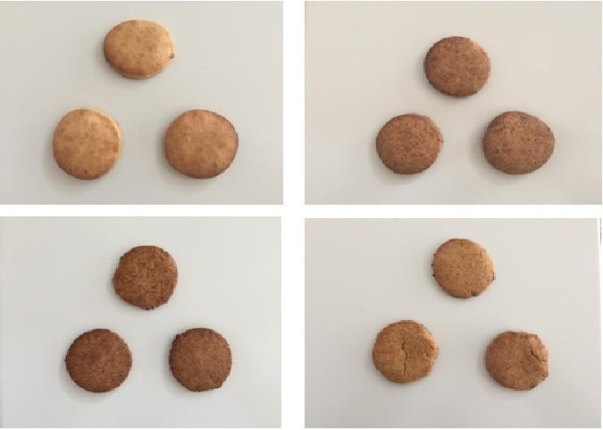
A
B
C
D

Şekil 1. Farklı oranlarda ilave edilen kabak tozunun bisküvi örneklerinin görünüşü üzerine etkisi (A. % 0 kabak tozu ilaveli; B. % 15 kabak tozu ilaveli; C.%30 kabak tozu ilaveli; D.%45 kabak tozu ilaveli)

Tablo 2. Kabak tozu ilavesinin bisküvi örneklerinin kalınlık, hacim, renk, pH, kül ve nem miktarlarına etkisi

 | Kalınlık Değerleri  (mm) | Hacim(mL) | Renk |  |  | pH | Kül Miktarı(%) | Nem Miktarı(%)
 |  |  | L* | a* | b*
Standart | 15.7±1.24^{b} | 35,1±0,5^{b} | 71,2±1,2^{b} | 3,8±1,1ª | 31,1±3,7ª | 9,216±0,121ª | 0,46±0,040ª | 5,99±0,18ª
%15  Kabak tozu İlaveli | 13.4±1.31^{a,b} | 37,0±1,0^{b} | 51,6±2,3ª | 12,4±2,4^{b} | 31,4±3,1ª | 7,208±0,427^{a,}  b | 0,57±0,01^{b} | 6,10±0,04ª
%30  Kabak tozu İlaveli | 11.7±1.02ª | 29,2±1,2ª | 47,5±2,1ª | 12,6±2,3^{b} | 29,6±2,4ª | 7,268±0,627ª | 1,12±0,06^{c} | 6,99±0,08^{b}
%45  Kabak tozu İlaveli | 11.8±1.12ª | 27,1±1,4ª | 51,3±1,9ª | 11,1±1,8^{b} | 30,3±2,1ª | 7,137±0,241^{b} | 1,55±0,03^{d} | 9,49±0,06^{c}

Bisküvi Tekstür Özellikleri

Bisküvi örneklerinde Tablo 3’de gösterilen sertlik, gevreklik ve tokluk özelliklerine bakılmıştır.Bisküvinin deformasyona karşı gösterdiği direnç olarak tanımlanan sertlik ve dayanıklılık gibi tekstürel özellikler fırın ürünlerinde oldukça önemlidir (Ahlborn vd.,2005). Analiz sonucu standart bisküvide 9049,1±445,5, %15 kabak tozu ilaveli bisküvide 5274,7±507,5, %30 kabak tozu ilaveli bisküvide 3712,3±148,5 ve %45 kabak tozu ilaveli bisküvide ise 1599,5±258,3 değerleri bulunmuştur. Sertlik değeri standart bisküvide daha yüksek çıkmasına rağmen kabak tozu ilavesi arttıkça bisküvilerde ki sertlik değerinde düşüş gözlenmiştir. Bu düşüş ilave edilen kabak

tozunun bisküvi yapısında yarattığı etkiden kaynaklanmıştır. Gevreklik değerlerinde bakıldığı zaman en yüksek %45 kabak tozu ilaveli bisküvi 2,3±0,3 değerine, en düşük ise %15kabak tozu ilaveli bisküvi 1,6±0,5 değerine sahip olmuştur. Kabak tozu ilavesi arttıkça gevreklik/esneklik değerinde artış gözlenmiştir. Bu durum bisküvinin kırılması için uygulanan kuvvetin daha az olduğunun göstergesidir. Tokluk analizinde standart bisküvi en yüksek değere 4729,8±214,1 , %45 kabak tozu ilavesi olan bisküvi en düşük değer olan 686,1±15,5 sahip olmuştur.

Tablo 3.Kabak tozu ilavesinin bisküvilerin tekstür değerleri üzerine etkisi

Bisküvi Tipi | Sertlik(g) | Gevreklik/Esneklik(  mm) | Tokluk(g/mm)
Standart | 9049,1±445,5^{d} | 1,9±0,1ª | 4729,8±214,1^{c}
%15 Kabak tozu İlaveli | 5274,7±507,5^{c} | 1,6±0,5ª | 3386,7±711,5^{b,c}
%30 Kabak tozu İlaveli | 3712,3±148,5^{b} | 1,8±0,3ª | 2034,5±231,7^{a,b}
%45 Kabak tozu İlaveli | 1599,5±258,3ª | 2,3±0,3ª | 686,1±15,5ª

Bisküvi Hamurunun Tekstür Özellikleri

Bisküvi hamurunda Tablo 4’te gösterilen sıkılık, kesme, yapışkanlık ve bağlılık analizleri yapılmıştır. Kabak tozu ilavesi arttıkça sıkılık değerlerinde artış görülmüştür. En yüksek değere (860,49 g) %45 kabak tozu ilavesi olan bisküvi hamuru, en düşük değere (530,73 g) ise %15 kabak tozu ilavesi olan bisküvi hamuru sahip olmuştur. Kesme (g×s) değeri, bisküvi hamuru örneklerinde kabak tozu ilavesi arttıkça artış göstermiştir. En yüksek değer olan 2428,93g×s ile %45 kabak tozu ilavesi olan bisküvi hamuru sahip olmuştur. Standart bisküvi formülasyonuna göre yapılan ve kabak tozu ilaveli yapılan bisküvi hamurunda ölçülen yapışkanlık, kabak tozu ilavesi arttıkça değerlerde azalma görülmüştür. Kabak tozu ilavesi yapışkanlık değerlerinde azalmaya neden olmuştur. Buğday unu ile yapılan bisküvilerin yapışkanlık değerleri daha yüksek çıkmıştır. Tilman vd. (2003)’nin yaptığı bir çalışmada da glutensiz un ilavesinin bisküvi kalitesi üzerine etkilerinin incelendiği bir çalışmada buğday unu miktarının azalması undaki yapışkanlık değerini azalttığı

tespit edilmiştir. Ekler kısmında, farklı oranlarda ilave edilen kabak tozunun tekstür özelliklerine etkisi şekillerle gösterilmiştir. Bağlılık değeri kabak tozu ilavesine göre değişimi Tablo 4’te gösterilmiştir. Kabak tozu miktarı arttıkça hamurdaki su oranı azalmakta ve bağlılık değeri artmaktadır. Buda kabak tozunun lifli yapısından dolayı suyu bağladığından ileri gelmektedir. Tseng ve Lai’nin (2002) yaptığı çalışmada farklı su oranları ile elde edilen buğday ununda bağlılık değerinde değişim gözlenmiştir.

Tablo 4. Kabak tozu ilavesinin bisküvi hamurlarının sıkılık, kesme, yapışkanlık ve bağlılık değerleri üzerine etkisi

Bisküvi Hamuru | Sıkılık(g) | Kesme(g × s) | Yapışkanlık(g) | Bağlılık(g × s)
Standart | 541,4±15,1^{b} | 1408,4±84,2^{b} | 209,37±12,9^{d} | 31,92±4,5^{b}
%15 Kabak tozu İlaveli | 530,7±22,1ª | 1375,1±65,1ª | 378,49±17,4ª | 98,33±6,9ª
%30 Kabak tozu İlaveli | 778,4±32,4^{c} | 2126,7±44,2^{c} | 308,33±16,5^{c} | 47,05±3,9^{c}
%45 Kabak tozu İlaveli | 860,4±38,2^{d} | 2428,9±39,8^{d} | 318,15±22,7^{b} | 41,3±4,7^{d}

Duyusal Analiz

Yarı eğitimli 8 panelistin katılımıyla gerçekleştirilen duyusal analiz sonucunda bisküvilerin aldıkları ortalama puanlar Tablo 5’de gösterilmiştir. Bisküvi örneklerinin duyusal analizinde 9 tam puan üzerinden değerlendirme yapılmıştır. Değerlendirme sonunda yöneltilen sorulardan kabuk renginde, kabak tozu ilavesi arttıkça panelistlerin beğenisi artmış ve %45 kabak tozu ilavesi 7,6±1,8 puanla en yüksek değere sahip olmuştur. Bisküvinin iç rengi kabak tozu ilavesinin artmasıyla panelistlerin beğenisi kazanmış ve bu artış puanlara yansımıştır. En yüksek iç renk
%45 kabak tozu ilavesi olan bisküvi 7,2±1,2 puana, en düşük beğeni değeri ise standart bisküvide 6,3±1,5 puanla saptanmıştır. Gözenek homojenliği ve büyüklüğü kabak tozu ilavesi arttıkça elde edilen puanlar birbirine yakınlık göstermektedir. En yüksek puana sahip olan standart bisküvi ve % 15 kabak tozu ilavesi olan bisküvidir. Bisküvide koku değerlendirildiği zaman panelistlerin beğenisini %30 kabak tozu ilavesi olan bisküvi 7,3±1,3en yüksek değer elde edilmiştir. En düşük 6,1±1,1 puanla

standart bisküvi belirlenmiştir. Bisküvilerde tat analizi yapılmıştır ve kabak tozu ilavesi arttıkça bisküvilerdeki tatlılık değeri de artış göstermiştir. En yüksek 7,7±2,0puan alan ve beğenilen bisküvi %45 kabak tozu ilavesi olan bisküvi olmuştur. En düşük puan alan 6,0±1,3 puanla standart bisküvi belirlenmiştir. Bisküvilerdeki yumuşaklık değerleri kabak tozu ilavesiyle artış göstermiştir. Bisküvinin yumuşaklığı 7,2±1,6 puana sahip olan %45 kabak tozu ilaveli bisküvi daha çok beğenilmiştir. Bisküvinin ağızdaki dağılışı %15 kabak tozunun ilavesine kadar yüksek puan olan 7,1±1,2 alıp beğeni kazanmasını sağlamış, %15’ten %45 kabak tozu oranına kadar azalma 6,6±1,7 sergilemiştir. Ağızdaki dağılış hissinde 5,8±1,8 puanla standart bisküvi en düşük puan almıştır ve bu bisküvide kabak tozu ilavesi olmadığından sert bir yapısı olduğundan dağılışında kabak tozu ilavesi olan bisküviler kadar beğenisi olmamıştır. Ağızdaki yağlılık en az standart bisküvide hissedilmiştir ve 5,8±2,2 puan almıştır. Kabak tozu ilavesi arttıkça puanlarda artış 6,7±2,5gözlenmiş ve panelistlerin beğenisi de buna bağlı olarak artış göstermiştir.

Tablo 5.Kabak tozu ilaveli bisküvilerde duyusal analiz değerlendirmeleri

Test kriterleri Standart %15 Kabak tozu İlaveli
%30 Kabak tozu İlaveli
%45 Kabak tozu İlaveli

Kabuk Rengi 6,0±1,7ª 6,6±1,3ª 6,6±0,9ª 7,6±1,8ª
İç Renk 6,3±1,5ª 6,8±1,5ª 6,8±0,9ª 7,2±1,2ª
Gözenek Homojenliği ve Büyüklüğü 7,2±1,3ª 7,2±1,8ª 7,0±1,3ª 7,1±0,9ª
Koku 6,1±1,1ª 7,0±0,7ª 7,3±1,3ª 7,1±1,2ª
Tat 6,0±1,3ª 6,5±1,9ª 7,1±1,2ª 7,7±2,0ª
Yumuşaklık 5,7±1,6ª 6,7±1,1ª 6,1±1,8ª 7,2±1,6ª
Ağızdaki Dağılış 5,8±1,8ª 7,1±1,2ª 6,3±1,3ª 6,6±1,7ª
Ağızda Yağlılık Hissi 5,8±2,2ª 6,3±2,0ª 6,5±2,0ª 6,7±2,5ª

SONUÇ

Kabak sebzesinden elde edilen kabak tozundan farklı formülasyonlarda ilave edilerek bisküvi yapımı gerçekleştirilmiştir. Kabak tozunda yapılan yağ, lif, protein, kül ve nem analizlerinden beklenen sonuçlar alınmış ve bu analizler üzerine yapılan çalışmalardaki değerlerle karşılaştırılmıştır. Bu sonuçların istatiksel açıdan da önemli olduğu görülmüştür. Bisküvide kalınlık, hacim, renk, pH, kül ve nem analizleri yapılmıştır. Bulunan sonuçlar değerlendirilip, literatürdeki bisküvi üzerine yapılan çalışmalardaki sonuçlar ile karşılaştırılmıştır ve istatiksel açıdan da önemli olduğu görülmüştür. Bisküvi hamuru ve bisküvide tekstür özelliklerine bakılmıştır. Bulunan sonuçlar hem kabak tozu ilavesinin etkisinden dolayı değerler birbiri arasında hem de tekstür özellikleri üzerine yapılan çalışmalarda bulunan sonuçlar ile karşılaştırılmış ve istatiksel açıdan önemli olduğu görülmüştür. Kabak tozu ilavesi ile hamur hazırlanması ile hamurda standart bisküvi hamuruna göre sıkılık, kesme, yapışkanlık ve bağlılık değerlerinde artış gözlenmiştir. Kabak tozu ilavesi ile elde edilen bisküvide sertlik ve tokluk değerlerinde standart bisküvi değerlerine göre azalma görülürken gevreklikte artış gözlenmiştir. Buna ilaveten bisküvilerde renk, kül ve nem değerlerinde artış kaydedilirken hacim ve kalınlık değerlerinde standart bisküviye göre azalma gözlenmiştir. Duyusal analiz sonuçları değerlendirildiğinde en beğenilen bisküvi çeşidinin % 45 kabak tozu ilaveli bisküvi olduğu görülmüştür.
Atık olarak değerlendirilen ve bir kullanım alanı olmayan kabak çekirdeği kabaklarının sağlık açısından olumlu etkileri göz önüne alındığında bu çalışmada değerlendirilmiştir. Bu kabaklardan elde edilen kabak tozundan yapılan bisküvilerde alınan sonuçlar standart değerler ile kıyaslanmış ve duyusal değerlendirme sonuçlarına göre de beğeni kazanmıştır. Bisküvi endüstrisi açısından önem taşıyan sonuçlar içeren bu çalışma sanayiye de ışık tutması beklenmektedir.

KAYNAKLAR

Ahlborn, G.J.,Pike,O.A., Hendrix,S.B., Hess,W.M., Huber,C.S.Sensory, mechanical and microscopice valuation of staling in low protein and glüten free breads, CerealChemistry, 82,328-335, 2005.

Ajila, C.M.,Leelavathi, K., Ra PrasadaRao, UJS. Improvement of dietary fiber contentandantioxidantproperties in softdoughbiscuitswiththeincorporation on mango peel powder. Journal of Cereal Science, 48, 319-326, 2008.

Anonymous. Approved Methods of American Association of Cereal Chemists (AACC). The Association:St.Paul, MN, 2000.

Anonymous.Standard Methods of International Association for Cereal Scienceand Technology (ICC). Vienna, Austria, 2002.

Aydın, C., Paksoy M.Selçuk Üniversitesi Ziraat Fakültesi Dergisi 20(40),32-36, 2006.

Cemeroğlu,B.S.Meyve ve Sebze Teknolojisi, 2013.

Demir,M.K. “Bisküvi Üretiminde Tam Buğday Unu ve Paçallarının Kullanımı”,
Tarım Bilimleri Dergisi, 2014.

Doğan, İ.S.,Uğur T. Van ve çevresinde yetiştirilen bazı buğdayların bisküvilik kalitesi. Yüzüncü Yıl Üniversitesi Ziraat Fakültesi, Tarım Bilimleri Dergisi(J.Agric.Sci.) 15(2), 139-148, 2004.

Doğan,İ.S.,Uğur,T.Van ve çevresinde yetiştirilen bazı buğdayların bisküvilik kalitesi, Yüzüncü Yıl Üniversitesi Ziraat Fakültesi, Tarım Bilimleri Dergisi(J.Agric.Sci.) 15(2), 139-148, 2005.

Ekinci, S. Özel Sebzecilik. Ahmet Sait Matbaası, İstanbul, 1972.

Erukainure, O.L.,Ebuehi, OAT., Adeboyejo, F.O., Okafor, E.N., Muhammad, A., Elemo, GN Fiber enrichedbiscuitsenhances insülin secretion, modulates β cellfunction, improves insülin sensitivity, andattenuateshyperlipidemia in diabeticrats.PharmaNutrition, 1, 58-64, 2013.

Howart, N.C.,Saltzman, E., Roberts, S.B.. Dietary fiber andweightregulation. Nutr. Rev., 59, 129-130, 2001.

Özkaya, B., Demir, Z. Unların bisküvilik özelliklerine değişik kaynaklı bitksel liflerin etkileri. Unlu Mamüller Teknolojisi, 81(1), 58-64, 2000.

Özkaya, H., Seçkin, R., Ercan, R.Bazı bisküvi çeşitlerinin kimyasal özellikleri ile mineral ve vitamin içerikleri üzerinde araştırmalar. Gıda Dergisi,9(5),245-251,1984.

Öztürk, S.Unlu Mamuller Teknolojisi, 1998.

Ponka, R., Bouba, A.A., Fokou, E., Tambe, S.T., Beaucher, E., Piot, M., Leonil, J., Gaucheron, F. Protein mineral and amionacid content of some Camerooniantr aditional dishes prepared from pumpkin (CucubitamaximaDuch.). Journal of Food Composition and Analysis, 43, 169-174, 2015.

Resurreccion AVA. Consumer sensorytestingforfoodproductdevelopment. In: Brody, A.L.,Lord, J.B. (Eds.), Developing New FoodProductsfor a ChangingMarketplace, second ed. CRC Press Taylor and Francis Group, Florida, pp. 5–25, 2008.

Sakata, T., “ A very low calorie conventional japanese diet”: It’simplications for prevention of obesity. Obes. Res ; 3, 233-239,1995.

Schneemen,B.O., Fiber, inülinandoligofruktoz : Similaritiesanddifferences, J. Nutr.129, 1424-1427,1999.

Taş,E., Bisküvi Üretiminde Bazı Kabartıcı Kombinasyonlarının Bisküvinin Kalitatif Özelliklerine Etkisi Üzerine Bir Araştırma. Yüksek Lisans Tezi, Selçuk Üniversitesi Fen Bilimleri Enstitüsü, Konya, 2011.

Tilman, J.S., Colm, MOB., Denise, M.C., Anja, D., Elke, K.A. Influence of glüten freeflourmixesandfatpowders on thequality of glüten freebiscuits. European Food Researchand Technology, 216(5), 369-376, 2003.

Tseng, C.S., Lai, H.M .Physico chemical Properties of Wheat Flour Dough Modified by MicrobialTransglutaminase. Journal of FoodScience 67(2), 750-755, 2002.

Ünal, S. Hububat Teknolojisi , E.Ü.Müh. Fak, Çoğalma Yay, No: 29, İzmir, 1986.

Yılmaz, Ş.H., Kökten,K., Kaplan,M., Uçar,R., “Çerezlik Kabak(Cucurbitapepo L.) Atıklarının Hayvan Beslenmede Kullanım Olanaklarının Araştırılması”, Türk Tarım ve Doğa Bilimleri Dergisi 3(1): 79-82,2016.

EK

Bisküvi hamurunda tekstür grafikleri
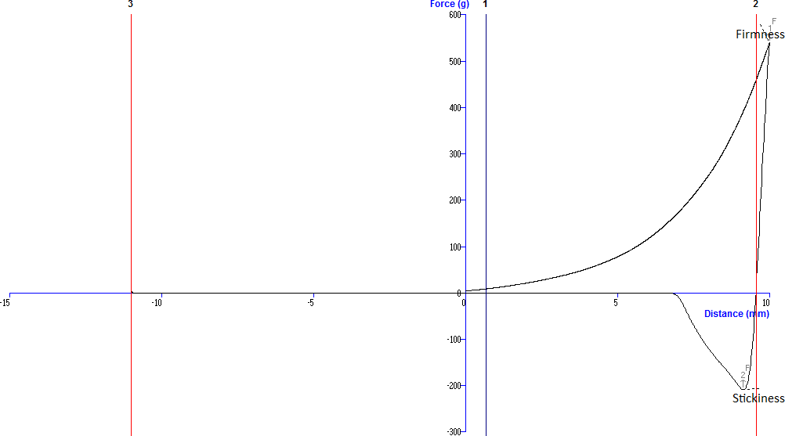

Şekil 2. Standart bisküvi hamurunun tekstür üzerine etkisi

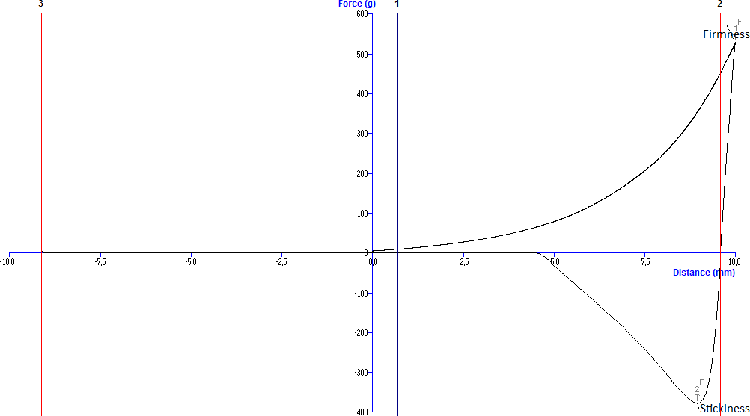

Şekil 3. %15 kabak tozu ilaveli bisküvi hamurunun tekstür üzerine etkisi

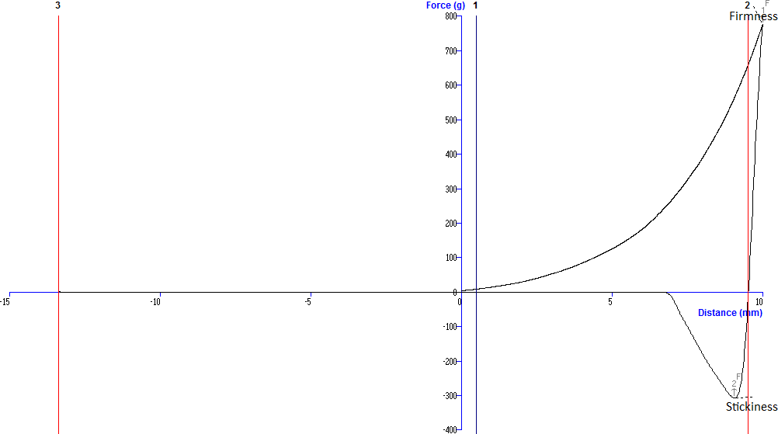

Şekil 4.%30 kabak tozu ilaveli bisküvi hamurunun tekstür üzerine etkisi

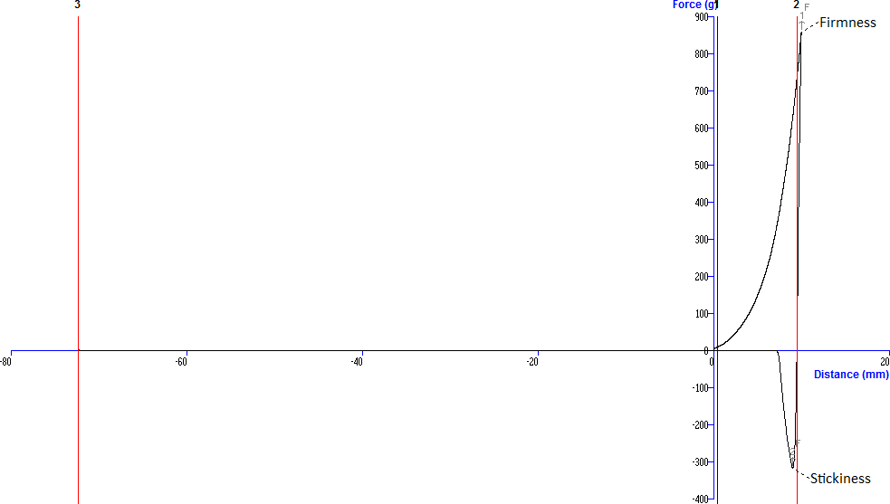

Şekil 5.%45 kabak tozu ilaveli bisküvi hamurunun tekstür üzerine etkisi

Bisküvide tekstür özellikleri

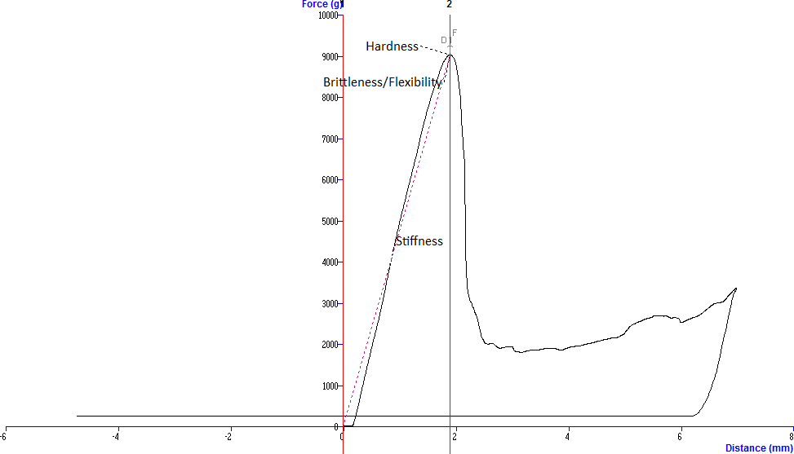

Şekil 6. Standart bisküvinin tekstür özelliği üzerine etkisi

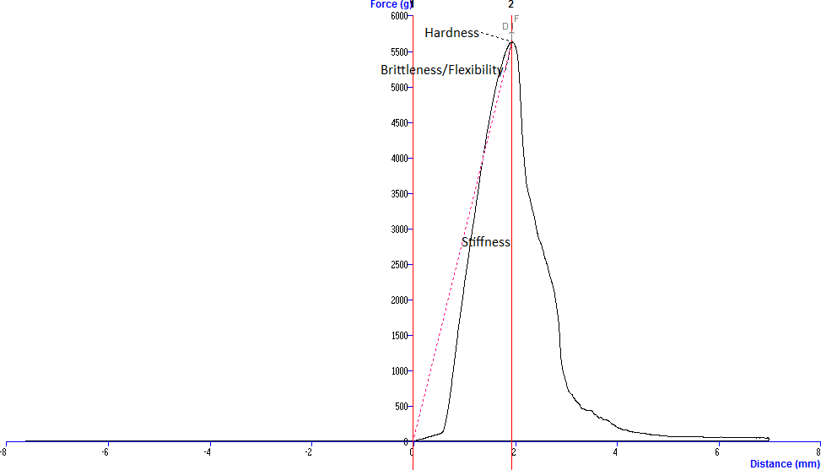

Şekil 7. %15 kabak tozu ilaveli bisküvinin tekstür özelliği üzerine etkisi

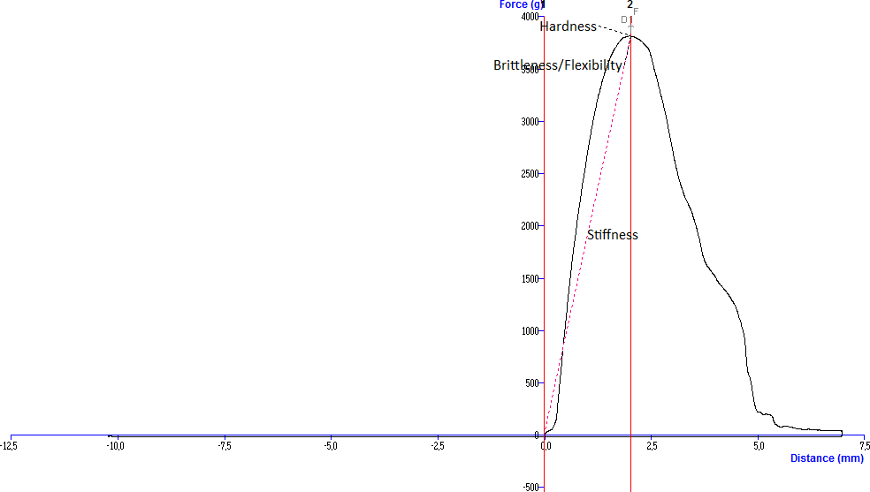

Şekil 8. %30 kabak tozu ilavesi olan bisküvinin tekstür özelliği üzerine etkisi

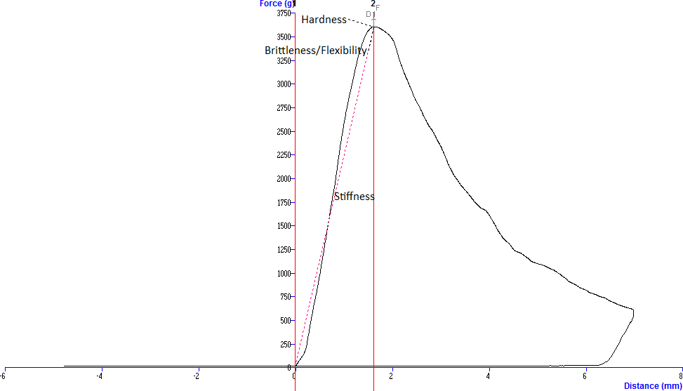

Şekil 9. %45 kabak tozu ilavesi olan bisküvinin tekstür özelliği üzerine etkisi

ÖZGEÇMİŞ
Kimlik Bilgileri

Adı Soyadı : Nisanur ÜLKER Doğum Yeri : xxxxxxx Doğum Yılı : xx.xx.xxxx

Haberleşme Bilgileri

Telefon : 05xx xxx xx xx

E-posta : xxxxxxxxx@xxxxx.com

Bilimsel Çalışmalar (Varsa)

Kabak Çekirdeği Üretiminde Kullanılan Kabaktan (Cucurbitapepo L.) Toz Elde Edilerek Bisküvi Üretiminde Kullanılması ve Kalite Kriterleri Üzerine Etkisinin İncelenmesi
(Tübitak 2209/B Sanayi Odaklı Lisans Bitirme Tezi Destekleme Programı-Proje Yürütücüsü)

